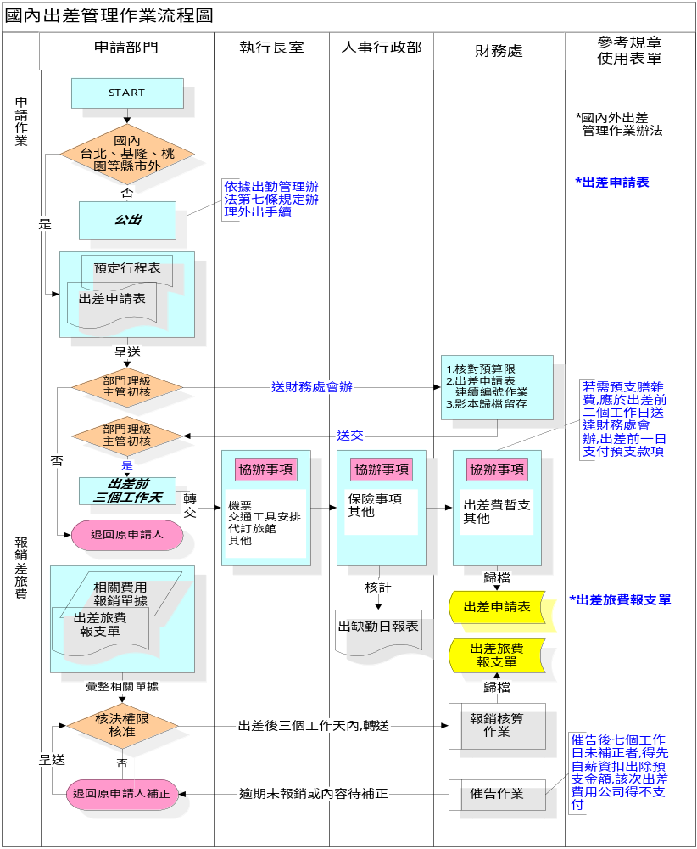

國內出差【核決◎】 | 三日（含）內 |  |  |  |  |  | 三日以上
核決權限  職級 | 理級主管 |  |  | 營運長  財務總監 | 執行長 | 董事長 | 營運長  財務總監 | 執行長 | 董事長
核決權限  職級 | 三級 | 二級 | 一級
一般職員/二、三級主管 |  |  | ◎ |  |  |  | ◎
一級主管 |  |  |  | ◎ |  |  |  | ◎
營運長/財務總監 |  |  |  |  | ◎ |  |  | ◎
執行長 |  |  |  |  |  | ◎ |  |  | ◎

